**BITÁCORA 4 DE CIENCIAS**

|  |  |  |  |
| --- | --- | --- | --- |
| **ASIGNATURA** | Ciencias (Biología, Química y Física) | **NIVEL** | 2º medio |
| **NOMBRE DE ESTUDIANTE** |  | **CURSO** |  |

**PRIMERA SEMANA: BIOLOGÍA**

|  |  |  |  |
| --- | --- | --- | --- |
| **Desde el día** | **5 de octubre** | **Hasta el día** | **12 de octubre** |
| **Objetivo de Aprendizaje**  **Priorizado** | **Biología OA 6**: Investigar y argumentar, basándose en evidencias, que el material genético se transmite de generación en generación en organismos como plantas y animales, considerando:  •La comparación de la mitosis y la meiosis.  •Las causas y consecuencias de anomalías y pérdida de control de la división celular (tumor, cáncer, trisomía, entre otros). | | |
| **Indicadores de Evaluación** | Biología 1. Las estudiantes conocen etapas del ciclo celular identificando etapas de la mitosis, además comprenden las causas en el origen del cáncer. | | |
| **Contenidos** | * Ciclo celular, mitosis y control del ciclo celular   Tumor y cáncer | | |

Recuerde que me puede escribir sus dudas a ***glabbe@incoblascanas.cl.***

**Ciclo celular**

El ciclo de una célula es análogo al de un ser vivo, “nace” mediante la división de una célula progenitora, crece y se reproduce. Todo este proceso es lo que constituye un ciclo celular completo. La duración y las características del ciclo celular son variables y dependen del tipo de célula y de las circunstancias en que se desarrolla. En el **ciclo celular** pueden distinguirse dos fases fundamentales: la **interfase** (G1, S, G2) y la **división celular** (mitosis y meiosis).

**Interfase**: Es el período de reposo reproductivo del ciclo celular donde las células producen diversas sustancias. La interfase puede ser dividida en 3 etapas: G1, S, y G2. Es la etapa que implica un mayor tiempo de desarrollo comparada con la división celular. En la siguiente imagen se muestra la representación de un ciclo celular:

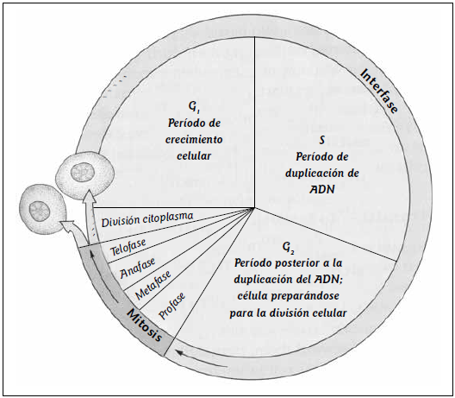

1. **Etapa G1**

Es una etapa de crecimiento celular (aumenta de tamaño). Es la primera etapa de la interfase y es donde la célula comienza a fabricar elementos e implementa mecanismos para desarrollar su vida útil (diferenciación o especialización). Así, por ejemplo, la célula intestinal sintetizará enzimas (moléculas) necesarias para la digestión intestinal. Esta etapa de intenso trabajo funcional tendrá una duración variable (horas, días, años), según sea la velocidad de recambio celular del tejido y el grado de diferenciación celular.

Algunas células pueden salir del ciclo en este período hacia una etapa conocida como G0. Muchas de estas células alcanzan un grado de diferenciación máximo y ya no pueden volver al ciclo; su único destino es la muerte. Ej: las neuronas quedan en período Di (diferenciación irreversible).

1. **Etapa S**

Las células que van a dividirse entran al período S, donde ocurre la duplicación de su ADN (pero sin aumentar en el número de cromosomas). Durante este período también se sintetizan las proteínas nucleares (histonas).

1. **Etapa G2**

Una vez que la célula ha terminado de duplicar su material genético entra en la etapa G2 del ciclo celular. Aquí se producen los preparativos para la división celular: se completa la duplicación de los centríolos, la producción de precursores de huso mitótico, entre otras moléculas.

***\*Los Centríolos son organelos tubulares (en pares de dos en dos) que se encuentran en el citoplasma de las células animales, cerca de la membrana nuclear. Los centriolos tienen la función de organizar los microtúbulos, que son el sistema esquelético de la célula (huso mitótico) que participaran en el movimiento de los cromosomas durante la división celular.***

**Mitosis**

Es la división nuclear (división del núcleo) más citocinesis (división del citoplasma), donde a partir de una célula permite producir dos células hijas idénticas al finalizar esta etapa. La mitosis se puede dividir en 4 etapas:

**a. Profase**

La cromatina(ADN+histonas) comienza a condensarse para constituir los cromosomas, los centríolos comienzan a moverse a polos opuestos de la célula y sus fibras se extienden desde los centrómeros, desaparece la envoltura nuclear, los cromosomas se acortan y engruesan y el huso mitótico se encuentra completamente formado.

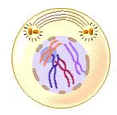

**b. Metafase**

Se evidencian claramente los cromosomas, los cuales se ordenan en la línea media de la célula formando la placa ecuatorial. Las fibras del huso se insertan a nivel del centrómero, en una estructura llamada cinetocoro.

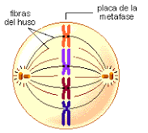

**c. Anafase**

El centrómero de cada cromosoma se separa. Luego las 2 cromátidas se separan, siendo cada una atraída hacia polos opuestos. Las fibras del huso traccionan las cromátidas, produciéndose la migración de los cromosomas.

***\*cromátida: es cada una de los dos segmentos longitudinales del cromosoma ya duplicado y está unida a su cromátida hermana por el centrómero.***

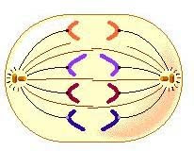

**d. Telofase**

Las cromátidas llegan a los polos opuestos de la célula, y nuevas membranas se forman alrededor de los núcleos hijos. Los cromosomas comienzan a descondensarse (constituyendo la cromatina); en cada núcleo reaparecen los nucléolos.

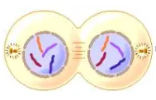

**La citodiéresis o citocinesis** habitualmente conocido como división del citoplasma acompaña a la mitosis (o división del núcleo). Se evidencia por un surco que aparece en la membrana plasmática, ubicado en un plano ecuatorial. El surco se contrae hasta alcanzar un diámetro pequeño, estrangulando el citoplasma. Finalmente, las células hijas se separan.

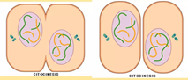

A continuación, ideas importantes sobre la mitosis:

1. Las células resultantes son 2 células semejantes a la célula madre.
2. El material genético tanto al inicio como al final del proceso se mantiene igual. Ejemplo, si una célula comienza el ciclo celular con 46 cromosomas, finalmente se obtendrán dos células cada una con 46 cromosomas.
3. Para organismos pluricelulares permite la reparación de tejido y el crecimiento.
4. Para organismos unicelulares eucarióticos, permite la reproducción, pero sin variabilidad genética.

**El control del ciclo celular**

Durante la división celular es necesario que cada etapa se pueda llevar a cabo y que la distribución del material genético sea igualitaria y equitativa, por lo que posee mecanismos de regulación denominados puntos de control. En ellos, se hace una “revisión” de las condiciones celulares, lo que detiene o activa procesos involucrados en la replicación(duplicación) del ADN, el crecimiento de la célula y su división.

Punto de control G1

Se verifica que el tamaño de la célula sea adecuado y que el ADN no presente daños o alteraciones. Si se cumplen estas condiciones, la célula seguirá con las otras etapas. De lo contrario, quedará detenida en la etapa G1.

Punto de control G2

Se revisa que el material genético no presente errores después de su duplicación en la fase S. también se verifica que el medio extracelular sea favorable para la división. De ser así, la célula puede iniciar la fase M.

Punto de control M

Se verifica que todos los cromosomas se hayan unido al huso mitótico. Esto posibilita que la mitosis finalice, específicamente que se lleve a cabo el paso de metafase a anafase.

El sistema de control interno del ciclo celular está basado principalmente en la acción de dos grupos de proteínas. El primer grupo corresponde a las **quinasas dependientes de ciclinas** (Cdk), y el segundo a las **ciclinas**. Las Cdk para actuar, deben estar unidas a las ciclinas, formando un complejo

Cdk-ciclina, que desencadenan procesos claves en el ciclo celular. En nuestras células hay seis diferentes complejos Cdk-ciclina que controlan, secuencialmente, el tránsito de la célula por las fases G1, S, G2 y M.

**¿Qué es y cómo se produce el cáncer?**

En condiciones normales, las células crecen, se reproducen y mueren. Sin embargo, existen condiciones que pueden alterar el ciclo celular. Si una célula se divide rápidamente y sin control, provoca que las nuevas células se acumulen en el tejido formando masas de células denominadas tumores, lo que podría originar un cáncer.

¿cuál es el origen del cáncer?

En ocasiones el material genético experimenta alteraciones denominadas mutaciones. Si la mutación se produce a nivel de los genes que participan en la regulación del ciclo celular, es probable que se desarrolle un cáncer. Los genes involucrados se especifican a continuación.

* **Protooncogenes**

Codifican proteínas, como las Cdk y las ciclinas, que estimulan la división celular. Estos genes, al experimentar mutaciones, se pueden transformar en oncogenes, lo que puede ocasionar el aumento de la síntesis de estas proteínas, activando o aumentando la división de algunas células.

* **Genes supresores de tumores**

Codifican proteínas que regulan negativamente el ciclo celular y se encargan de que la mitosis no continúe debido a que la replicación del ADN ha ocurrido en forma incorrecta. Si el daño en el ADN es severo, una proteína denominada **p53** induce a apoptosis. Cualquier mutación que disminuya la actividad normal de una proteína supresora de tumores puede contribuir a la aparición de cáncer.

*\*Apoptosis: muerte celular programada*

¿Cómo se podría desencadenar un cáncer?

Una célula sana o normal puede convertirse en cancerosa si los genes involucrados en el control del ciclo celular experimentan daños en su estructura. Estos daños pueden ser ocasionados por agentes carcinógenos.

¿Cómo se forma un tumor?

La célula cancerosa se divide rápidamente, una y otra vez, provocando que nuevas células cancerosas se acumulen en el tejido, formando un tumor.

¿Cómo se ramifica un cáncer?

Existen tumores benignos, masas compactas de células que permanecen en el lugar del cuerpo donde se originaron y que, generalmente, pueden ser removidas a través de procedimientos quirúrgicos. En cambio, los tumores malignos o cancerosos invaden otros tejidos y órganos, impidiendo su normal funcionamiento, fenómeno conocido como metástasis.

¿Cómo son los principales tratamientos contra el cáncer?

Las personas que padecen cáncer pueden ser sometidas a diversos tratamientos. En términos médicos, los principales métodos para combatir esta enfermedad incluyen procedimientos quirúrgicos, y el uso de radiación y drogas.

Si el cáncer es detectado en una fase prematura, es decir, antes de que se haya propagado a otras partes del cuerpo, es posible eliminar el tumor canceroso a través de una cirugía. De lo contrario, si este se ha ramificado, o bien no puede ser removido, se debe optar por otros tratamientos: la radioterapia y la quimioterapia.

La radioterapia corresponde al uso de radiación, ondas de alta energía que se utilizan para eliminar células cancerosas, y reducir tumores, dañando el ADN de estas células. Generalmente, la aplicación de radiación se localiza en una región específica, pues también puede dañar células sanas. La quimioterapia, por su parte, se refiere al uso de fármacos que combaten el cáncer, los que son transportados a través del torrente sanguíneo, a diferentes partes del cuerpo. Estos medicamentos

pueden eliminar células cancerosas o frenar su crecimiento. No obstante, muchos de estos fármacos también destruyen células normales, pudiendo ocasionar efectos secundarios en los pacientes.

Científicos y científicas continúan buscando nuevas alternativas para tratar el cáncer.

**Actividades**

1. Observe el siguiente gráfico y responda:

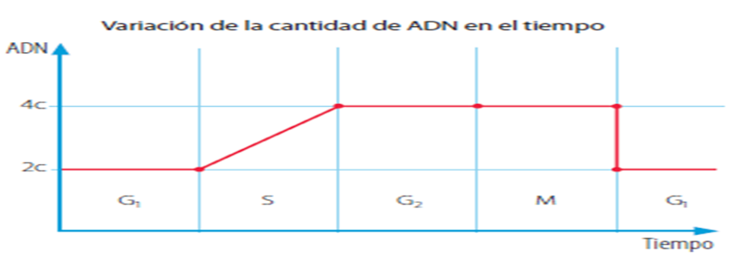

* 1. ¿Cuál es la cantidad de ADN en fase G1 y en fase S?
  2. ¿Cuál es la cantidad de ADN al finalizar la mitosis?

1. Una célula que inicia el ciclo celular contiene en su núcleo 12 cromosomas ¿Cuántas células y cuántos cromosomas tendrá al finalizar el ciclo celular?
2. Investigue por qué el cigarro es considerado un agente carcinógeno
3. En el cáncer ¿En qué genes ocurren mutaciones? ¿Cuál es su consecuencia a nivel celular?

**SEGUNDA SEMANA: QUÍMICA**

|  |  |  |  |
| --- | --- | --- | --- |
| **Desde el día** | **12 de octubre** | **Hasta el día** | **19 de octubre** |
| **Objetivo de Aprendizaje**  **Priorizado** | **OA 17:** Crear modelos del carbono y explicar sus propiedades como base para la formación de moléculas útiles para los seres vivos (biomoléculas presentes en la célula) y el entorno (hidrocarburos como petróleo y sus derivados) | | |
| **Indicadores de Evaluación** | -Identifican propiedades y características del carbono que promueven las características de las moléculas orgánicas.  -Explican la tetravalencia del carbono de acuerdo a propiedades electrónicas.  -Utilizan modelos de representación de moléculas orgánicas: fórmula molecular, estructural expandida, estructural condensada, esferas y varillas, entre otras, como identificación de las moléculas orgánicas.  -Relacionan distintas fuentes de carbono con procesos tales como extracción y procesamiento del petróleo.  -Nombran la cadena principal y las ramificaciones en un compuesto orgánico mediante uso de nomenclatura IUPAC. | | |
| **Contenidos** | Química Orgánica (Origen, origen del petróleo, características y propiedades del carbono, alcanos) | | |

Recuerde que me puede escribir sus dudas a ***tgutierrez@incoblascanas.cl.***

**BASES DE LA QUÍMICA ORGÁNICA**

Seguramente al comenzar a estudiar te preguntarás, **¿qué es la química orgánica?, ¿por qué debería estudiarla?** Las respuestas a estas preguntasestán a tu alrededor. Todo organismo vivo está compuesto de sustanciasorgánicas.

La química orgánica está presente, por ejemplo, en las proteínas que forman el cabello, en la piel, en los músculos, en el ADN que controla la herencia genética, en los alimentos que nos nutren y en los medicamentos. Cualquier persona que tenga curiosidad sobre la vida y las cosas vivientes, debe tener un conocimiento básico de la química orgánica para entender y formar parte de los notables avances que ocurren en la medicina y en las ciencias biológicas.

A mediados del año 1700, se establecen los fundamentos de la base de la química orgánica. La química fue evolucionando desde el arte de la alquimia a una ciencia moderna. En aquella época se notaban diferencias inexplicables entre las sustancias obtenidas de fuentes vivas y las que procedían de minerales.

Con frecuencia, los compuestos provenientes de plantas y animales eran difíciles de aislar y de purificar (compuestos con bajo punto de fusión).

Aun cuando fueran puros, a menudo resultaba difícil trabajar con ellos y tendían a descomponerse con mayor facilidad que las sustancias de origen mineral (alto punto de fusión).

**ORIGEN DEL PETRÓLEO**

El **petróleo** es una sustancia viscosa (menos densa que el agua), de color variable (desde el marrón al negro), formada por muchos compuestos orgánicos, en su mayoría hidrocarburos (compuestos de carbono e hidrógeno) y puede encontrarse en estado líquido, conocido como petróleo crudo, o en estado gaseoso, conocido como gas natural.

**¿Cómo se formó el petróleo?**

Es una de las preguntas que han mantenido cautivados a muchos científicos (geólogos, químicos, ingenieros, entre otros) de todo el mundo.

Existen dos teorías para explicar su formación: “origen inorgánico o abiógeno” y “origen orgánico”, siendo esta última la más aceptada.

La teoría abiógena plantea que el petróleo natural se formó en depósitos de carbón profundos, que datan quizás de la formación de la Tierra, mientras que la teoría orgánica supone que el petróleo es el resultado de un complejo proceso en el interior de la Tierra, en el que, debido a la presión y a las altas temperaturas, se produce la descomposición de enormes cantidades de materia orgánica, provenientes de restos animales y algas microscópicas, las que se convierten en aceite y gas.

**EL CARBONO**

La química de los compuestos de carbono o también conocida como **química orgánica**, se ocupa de estudiar las propiedades y reacciones de los compuestos formados por carbono.

El Carbono constituye el 0,032% de la corteza terrestre. Como carbono elemental, existe en dos formas alotrópicas cristalinas, como diamante y como gráfito. Otras formas con poca cristalinidad son el carbón vegetal, el carbón coque y el carbón negro de humo.

**El átomo de carbono**

Las propiedades físicas y químicas del carbono se explican por sus características especiales, así como también por su gran número y diversidad:

1. El átomo de carbono se ubica en el grupo IV A o 14, periodo 2 de la tabla periódica, es un elemento no metálico.
2. 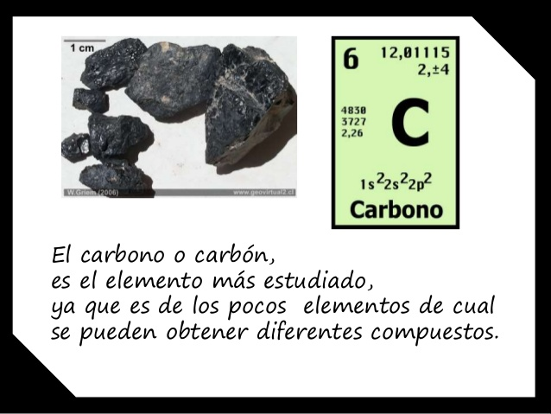Su número atómico (Z) es 6 y su número másico o de masa (A) es 12 g/mol

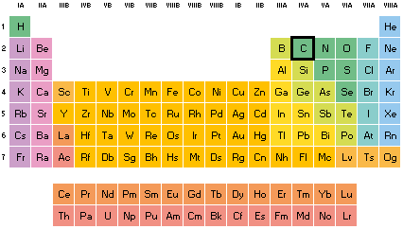

1. Posee una electronegatividad intermedia igual a 2,5.
2. Tiene una configuración electrónica igual a: 1s2 2s2 2p2 ; su estructura de Lewis es:
3. El carbono es Tetravalente (el carbono redistribuye sus electrones para lograr la configuración electrónica del gas noble. Por ello deja cuatro electrones desapareados. Por esta razón, el carbono se conoce como tetravalente poruq etiene la capacidad de formar cuatro enlaces).
4. Es sólido a temperatura ambiente.
5. Se encuentra en 3 estados en la naturaleza: diamante, grafito y carbono amorfo.

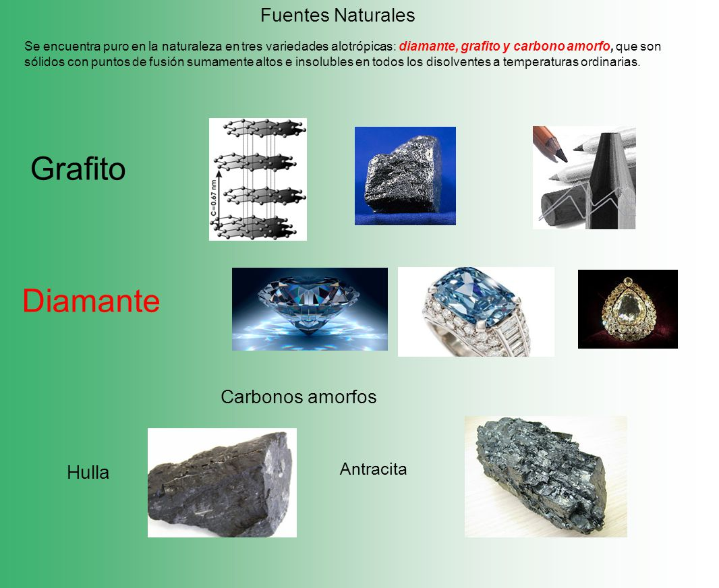

**Hibridación del carbono**

Formación de enlaces del carbono

1.- Hibridación sp3: El átomo de C forma 4 enlaces simples. (C-C)

2.- Hibridación sp2: elátomo de C forma 2 enlaces simples y 1 enlace doble (C=C)

3.- Hibridación sp: El átomo de C forma 1 enlace simple y un enlace triple (C≡C)

**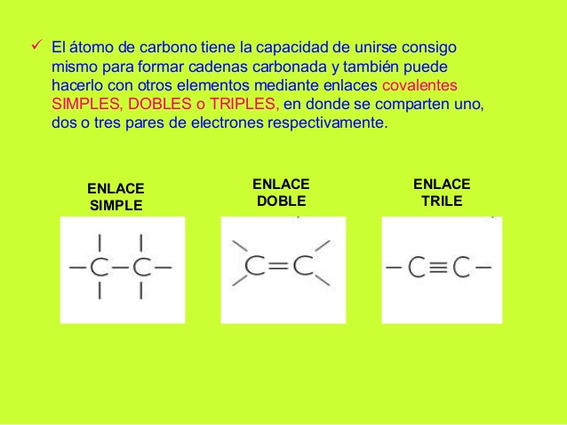**

**Actividad 1**:

1.- ¿Qué es la química orgánica?

2.- Realice un cuadro comparativo entre química Orgánica e Inorgánica.

3.- Explicar las 2 teorías de formación del petróleo. ¿Cuál es la teoría más aceptada?

4.-Enumera cuatro características del carbono que hayas aprendido.

5.-Determina la configuración electrónica del carbono (C).

6.- Representa todas las disposiciones posibles de los electrones de valencia del carbono, según la simbología o notación de Lewis.

7.-Para los siguientes compuestos establece: la estructura de Lewis, recuerda unir enlaces entre carbono y carbono (simple, doble o triple).

**a.** CH4

**b.** C2H6

**c.** C3H6

**d.** C4H6

**e.** C3H8

**f.** C3H4

**g.** C2H4

**HIDROCARBUROS (Nomenclatura)**

**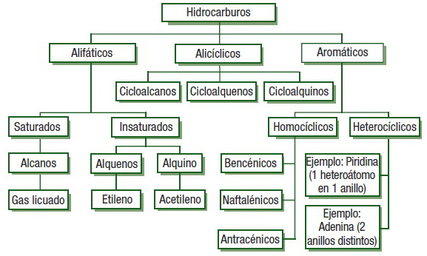**

La IUPAC (Union Internacional de Química pura y aplicada – *International Union of pure and applied Chemistry*) establece **la nomenclatura, es decir, el lenguaje empleado para nombrar sustancias químicas.**

El nombre de los hidrocarburos, depende del número de carbonos presentes en la cadena principal, asignándole, según corresponda, prefijos griegos de numeración y la terminación característica de cada compuesto.

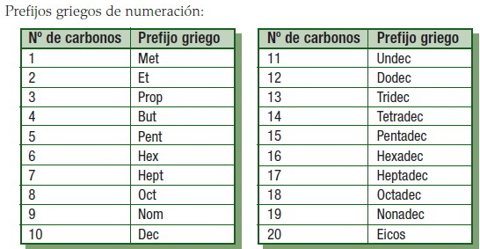

Si observamos el mapa conceptual, lo primero que estudiaremos son los hidrocarburos alifáticos saturados **“ALCANOS”.**

**“ALCANOS”:** Son hidrocarburos saturados, es decir, el carbono se presenta con hibridación sp3, o sea con cuatro enlaces simples. Se conocen también como parafinas por ser en general muy poco reactivos.

Se presentan en los tres estados de la materia, también de acuerdo al número de carbonos presentes en la cadena, así:

De 1 a 4 carbonos son gases

De 5 a 16 carbonos son líquidos

De 17 en adelante carbonos son sólidos.

Para nombrarlos, se escribe el prefijo griego que corresponda al número de carbonos de la molécula y luego el sufijo **“ano”** que indica la saturación de sus enlaces.

Existen alcanos de cadena continua y ramificada. Su fórmula general es: CnH2n+2

**Actividad 2**:

**1.** Nombre los siguientes compuestos orgánicos (Alcanos: ud. Debe contar la cantidad de carbonos (C) y ver en la tabla a que prefijo corresponde esa cantidad de C + la terminación ano)

1. 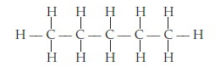
2. Clip_16
3. CH4
4. 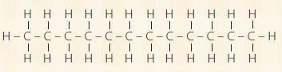

2. Realice los siguientes compuestos orgánicos (alcanos) utilizando la fórmula que corresponda:

1. Metano
2. Octano
3. Nonato
4. Propano
5. Pentano
6. Butano
7. Decano

**TERCERA SEMANA: FÍSICA**

|  |  |  |  |
| --- | --- | --- | --- |
| **Desde el día** | **19 de octubre** | **Hasta el día** | **26 de octubre** |
| **Objetivo de Aprendizaje**  **Priorizado** | OA 10: Explicar, por medio de investigaciones experimentales, los efectos que tiene una fuerza neta sobre un objeto, utilizando las leyes de Newton y el diagrama de cuerpo libre | | |
| **Indicador de Evaluación** | * Identifica las leyes de Newton en situaciones cotidianas. * Explica situaciones cotidianas usando como base las Leyes de Newton. * Aplica las leyes de Newton a diferentes situaciones para determinar alguna de las variables involucradas. | | |
| **Contenidos** | Fuerza, leyes de Newton | | |

Recuerde que me puede escribir sus dudas a [***clopez@incoblascanas.cl***](mailto:clopez@incoblascanas.cl)***.***

**Leyes de Newton**

**Primera Ley (Principio de Inercia):**

Los cuerpos tienden a mantener su estado de movimiento y oponerse a cambios en él, a esta tendencia la denominamos *inercia*. Esta propiedad fue descrita por el físico italiano Galileo Galilei, el cual observó que un cuerpo que se desplaza por una superficie se detenía por la acción de la fuerza de roce e infirió que sin la acción de esta fuerza el cuerpo se mantendría en movimiento en forma indefinida, sin ser necesario mantener la fuerza inicial que lo impulsó.

El científico Isaac Newton se basó en los trabajos de Galilei para establecer la llamada primera ley de Newton, también conocida como principio de inercia, esta plantea que cuando la fuerza neta $(F_{Neta})$ sobre un cuerpo sea nula (0), ya sea porque no existen fuerzas sobre él o porque las fuerzas que actúan se contrarrestan, entonces el cuerpo mantendrá su movimiento.

Esto quiere decir que el cuerpo mantendrá su velocidad constante, **no podrá cambiar ni la dirección**, **ni el sentido, ni la rapidez de su movimiento** y por tanto sólo podrá moverse con M.R.U. o bien quedarse en reposo (v= 0).

En síntesis, la primera ley de Newton afirma que **todos los cuerpos permanecen en su estado de reposo o de movimiento uniforme rectilíneo, a menos que actúe sobre ellos una fuerza neta que cambie ese estado.**

**Responde**

¡Revisa el siguiente link donde explican la primera ley de newton con ejemplos!

<http://bit.ly/1leynewton>

1. ¿Es necesario que exista una fuerza actuando para que un cuerpo esté en movimiento? Justifique.
2. Si un cuerpo está en reposo, ¿pueden haber fuerzas actuando sobre él? ¿Y si tiene velocidad constante? Justifique.

**Segunda Ley:**

Esta ley relaciona la aceleración experimentada por un cuerpo con la fuerza neta que actúa sobre él y con su masa. Isaac Newton fue el primero en plantear que la aceleración que experimenta un cuerpo no solo depende de las fuerzas que actúan sobre él, sino también de su masa.

De este modo se plantea que la fuerza neta sobre un sistema será directamente proporcional a la masa del sistema y a la aceleración que experimenta. De esta relación se deduce la expresión que resume la segunda ley de Newton:

Según esta ley, si una misma fuerza neta no nula (distinta de cero) se aplica sobre dos cuerpos de distinta masa, aquel que tiene menor masa adquiere mayor aceleración debido a que es menor la “dificultad” para moverlo y para modificar su velocidad.

También, gracias a esta ley, podemos deducir que, si la fuerza neta aplicada sobre un cuerpo es mayor, la aceleración que experimenta también será mayor.

**Ejemplo de resolución de problemas**

1. Un carro de 2kg es empujado horizontalmente en un trayecto rectilíneo. La aceleración del carro es de 3 $\left[\frac{m}{s^{2}}\right]$ durante 2s. Calcular la magnitud de la fuerza neta en ese lapso de tiempo.

|  |  |  |
| --- | --- | --- |
| **Datos**  m= 2 $\left[kg\right]$ a= 3 $\left[\frac{m}{s^{2}}\right]$ | **Fórmula $$F_{neta}= m× a$$** | **Desarrollo $$F_{neta}= m× a$$**  Reemplazamos los datos en la fórmula: $$F_{neta}= 2[kg]× 3 \left[\frac{m}{s^{2}}\right]$$ Desarrollamos: $$F_{neta}= 6 \left[N\right]$$ |

1. 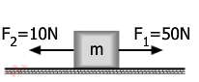Determine la aceleración del bloque de masa 20Kg que se muestra en la figura (calcule su módulo e indique dirección y sentido), si se desprecia el roce sobre la superficie:

|  |  |  |
| --- | --- | --- |
| **Datos $F_{1}$**  = 50[N] $F_{1}$ = 10[N]  m= 20 $\left[kg\right]$ | **Fórmulas $$F_{neta}= m× a$$**  \*Note que en nuestros datos no tenemos $F_{neta}$, por lo que tendremos que calcularla. Para esta situación tendremos: $$F_{neta}=F_{1}-F_{2}$$ | **Desarrollo**  Primero calculamos la fuerza neta: $$F_{neta}=F_{1}-F_{2}$$ $$F_{neta}=50 [N]-10[N]$$ $$F_{neta}=40[N]$$ Luego resolvemos: $$F_{neta}= m× a$$ Reemplazamos los datos en la fórmula: $$40\left[N\right]= 20[kg]× a$$ Despejamos la incognita: $$40\left[N\right]÷ 20\left[kg\right]= a$$ $$2 \left[\frac{m}{s^{2}}\right] = a$$ |

**Responde**

¡Revisa el siguiente link donde explican la segunda ley de newton con ejemplos!

<http://bit.ly/2leynewton>

1. ¿Un cuerpo puede estar en movimiento si no tiene aceleración?
2. ¿Cómo podemos saber que la fuerza total sobre un cuerpo es distinta de cero?
3. Un cuerpo de 5 kg de masa experimenta una fuerza neta de 20 N. ¿Qué aceleración tendrá el cuerpo? ¿Qué significa el valor de la aceleración?
4. ¿Qué cuerpo adquiere una mayor aceleración: un cuerpo de 50 kg de masa al que se le ejerce una fuerza de 100 N o uno de 10 kg al que se le ejerce una fuerza de 20 N?

**Tercera Ley (Principio de Acción y Reacción):**

Por lo general, las fuerzas no se presentan solas, sino que forman un sistema de pares de fuerzas las cuales actúan de forma simultánea, llamadas **acción y reacción**. Siempre una acción va acompañada de una reacción. Por ejemplo, al patear una pelota, el pie ejerce una fuerza sobre la pelota y al mismo tiempo, puede sentirse una fuerza en dirección contraria ejercida por la pelota sobre el pie.

**OJO!**

Como la fuerza de acción se ejerce sobre un cuerpo y la de reacción sobre otro, dichas fuerzas no se equilibran o contrarrestan.

La tercera ley de Newton plantea que siempre que un cuerpo A ejerza una fuerza (acción) sobre un cuerpo B, el cuerpo B ejercerá sobre el cuerpo A una fuerza (reacción) de igual módulo, en la misma dirección, pero de sentido contrario.

**Responde**

¡Revisa el siguiente link donde explican la tercera ley de newton con ejemplos!

<http://bit.ly/3leynewton>

1. Un niño patea una piedra, ejerciendo así sobre ella una fuerza de $5(N)$:

a) ¿Cuánto vale la reacción de esta fuerza?

b) ¿Cuál cuerpo ejerce esta reacción?

c) ¿Dónde se aplica tal reacción?

1. ¿Por qué las fuerzas de acción y reacción no se anulan?
2. ¿Cuál fuerza es mayor: la fuerza con que la Tierra atrae a la Luna o la fuerza con que la Luna atrae a la Tierra?

**Ejemplo**

Si te paras junto a un muro, sobre una patineta sin fricción, y empujas al muro con una fuerza de 30.

* 1. ¿Qué empuje tiene la pared sobre ti?

La misma que aplicaste sobre la pared, pero en sentido contrario, es decir - 30 [N]. (Recuerde que el signo de la fuerza indica su sentido de aplicación)

* 1. Si tu masa es de 80 $\left[kg\right]$, ¿cuál será tu aceleración?

|  |  |  |
| --- | --- | --- |
| **Datos $F_{neta}$**  = -30[N]  \*(note que esta es la fuerza de reacción y que en esta situación no hay más fuerzas actuando)  m= 80 $\left[kg\right]$ | **Fórmula $$F_{neta}= m× a$$** | **Desarrollo $$F_{neta}= m× a$$**  Reemplazamos los datos en la fórmula: $$-30\left[N\right]= 80[kg]× a$$ Despejamos la incognita: $$-30\left[N\right]÷ 80\left[kg\right]= a$$ $$0,375 \left[\frac{m}{s^{2}}\right] = a$$ |

**Para muchos más ejemplos te invito a revisar el siguiente video:** [**http://bit.ly/ejleyesdenewton**](http://bit.ly/ejleyesdenewton)

**Actividad**

1. Explica usando la primera ley de Newton las siguientes situaciones respecto a las personas que viajan en el metro.
   1. Al acelerar las personas se sienten empujadas hacia atrás.
   2. Al viajar a velocidad constante las personas se sienten igual que cuando está detenido.
   3. Al frenar se sienten empujadas hacia adelante.
2. La tierra se mueve alrededor del Sol a aproximadamente 30 $\left[\frac{km}{s}\right]$. ¿Por qué puedes saltar verticalmente y caer en el mismo lugar?
3. Un auto de 927 $\left[kg\right]$ desplaza en línea recta con una aceleración de 5 $\left[\frac{m}{s^{2}}\right]$ . ¿Cuál es el módulo de la fuerza neta resultante sobre el auto
4. Si una bicicleta y un camión chocan de frente, ¿sobre cuál de los dos vehículos es mayor la fuerza del impacto? ¿Cuál vehículo experimenta un cambio mayor en su movimiento? Explica.
5. Un astronauta de 100 $\left[kg\right]$ de masa lanza un extintor de 10 $\left[kg\right]$ de masa con una fuerza de 50 $\left[N\right]$.
   1. ¿Qué fuerza ejerce el extintor sobre el astronauta?
   2. ¿Qué aceleración adquiere cada uno?
6. Para comprender el retroceso de un cañón, o de un rifle cuando se dispara una bala, supongamos que una bala ($0,06 \left[kg\right])$ es disparada por una escopeta ($3 \left[kg\right]$) ejerciendo una fuerza de $200\left[N\right]$.
7. Calcule la aceleración de la bala:
8. Calcule la aceleración de la escopeta:

c) ¿Cuál es el sentido de la aceleración del rifle con respecto de la bala?

**Solucionario**

**BIOLOGÍA**

* 1. ¿Cuál es la cantidad de ADN en fase G1 y en fase S?

En fase G1 la cantidad de ADN es 2c y en la fase S la cantidad de ADN es 4c

* 1. ¿Cuál es la cantidad de ADN al finalizar la mitosis?

Al finalizar la mitosis cada célula hija tendrá la cantidad de ADN 2c

1. Una célula que inicia el ciclo celular contiene en su núcleo 12 cromosomas ¿Cuántas células y cuántos cromosomas tendrá al finalizar el ciclo celular?

Al finalizar el ciclo celular se obtendrán dos células hijas y cada una de ellas tendrá 12 cromosomas.

1. Investigue por qué el cigarro es considerado un agente carcinógeno

Debido a que el cigarro contiene aproximadamente 4.800 sustancias tóxicas de las cuales 60 aproximadamente son carcinógenas, o sea son capaces de provocar mutaciones en los genes que controlan el ciclo celular.

1. En el cáncer ¿En qué genes ocurren mutaciones? ¿Cuál es su consecuencia a nivel celular?

Los genes que se ven afectados por mutaciones en el cáncer son: protooncogenes y genes supresores de tumores.

Cuando un protooncogén experimenta algún tipo de mutación (cambio), pasa a ser un oncogén, y se “enciende” o activa cuando no está supuesto a hacerlo esto genera que la célula puede crecer en forma descontrolada, y da lugar a la formación de tumores. Si los genes supresores de tumores mutan, provocará que la P53 se inactive imposibilitando la muerte de la célula afectada, por ende, esta célula seguirá dividiéndose descontroladamente.

**QUÍMICA**

**Solucionario**

Actividad 1:

1.- La química orgánica es la rama de la [química](https://es.wikipedia.org/wiki/Qu%C3%ADmica) que estudia una clase numerosa de [moléculas](https://es.wikipedia.org/wiki/Mol%C3%A9cula) que en su gran mayoría contienen [carbono](https://es.wikipedia.org/wiki/Carbono) formando [enlaces covalentes](https://es.wikipedia.org/wiki/Enlaces_covalentes): [carbono-carbono](https://es.wikipedia.org/wiki/Enlace_carbono-carbono) o [carbono-hidrógeno](https://es.wikipedia.org/wiki/Enlace_carbono-hidr%C3%B3geno) y otros [heteroátomos](https://es.wikipedia.org/wiki/Hetero%C3%A1tomo), también conocidos como [compuestos orgánicos](https://es.wikipedia.org/wiki/Compuestos_org%C3%A1nicos).

2.-

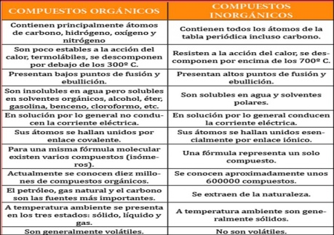

3.-

|  |  |
| --- | --- |
| Teoría: origen inorgánico o abiógeno | Teoría: origen orgánico (más aceptada.) |
| Plantea que el petróleo natural se formó en depósitos de carbón profundos, que datan quizás de la formación de la Tierra | Supone que el petróleo es el resultado de un complejo proceso en el interior de la Tierra, en el que, debido a la presión y a las altas temperaturas, se produce la descomposición de enormes cantidades de materia orgánica, provenientes de restos animales y algas microscópicas, las que se convierten en aceite y gas. |

4.-

|  |
| --- |
| El átomo de carbono se ubica en el grupo IV A o 14, periodo 2 de la tabla periódica. |
| Es un elemento no metálico. |
| Su número atómico (Z) es 6 y su número másico o de masa (A) es 12 g/mol. |
| Tetravalente (puede formar 4 enlaces). |

5.- 1s2 2s2 2p2

6.- 

Actividad 2:

1. a) pentano b) pentano c) metano d) dodecano
2. a) CH4 b)C8H18  c)C9H20 d)C3H8 e)C5H12 f)C4H10 g)C10H22

**FÍSICA**

**Responde 1° ley**

1. No
2. Sí

**Responde 2° ley**

1. Sí
2. Si experimenta una aceleración distinta de cero
3. 4 m/s^2 , esto significa que la velocidad del cuerpo aumenta 4 m/s su velocidad a cada segundo.
4. Experimentan la misma aceleración 2 m/s^2

**Responde 3° ley**

* 1. -5 N
  2. La piedra
  3. En el pie del niño

1. Porque no se ejercen en el mismo cuerpo
2. Son de igual magnitud

**Actividad**

1. 1. Mantienen su estado de movimiento inicial antes de acelerar
   2. Ya que no experimenta cambios de movimiento
   3. Mantienen su estado de movimiento inicial antes de frenar
2. Debido a la inercia sigues moviéndote junto a la Tierra.
3. 4635 [N]
4. Experimentan la misma fuerza, pero es la bicicleta la que experimenta mayor cambio de movimiento.
5. 1. -50 [N]
   2. Astronauta: 0,5

Extintor: 5

1. 1. 3333,3
   2. 66,7
   3. Sentido contrario.